Web апликација за управување со локални настани
Local Event

▪ ЗАДАЧА 1
Автоматско пренасочување кон login при неовластен пристап

Ако корисникот отвори /events/create/ без да е најавен
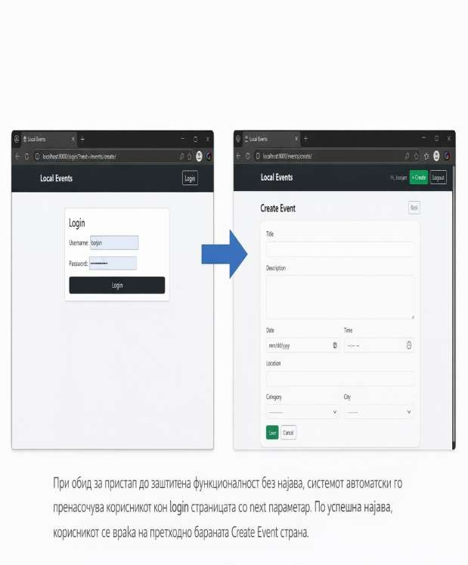
/login/?next=/events/create/

Неовластен пристап → автоматски redirect → успешен login → пристап дозволен

Owner authorization
Како се имплементира owner-based authorization за Edit/Delete

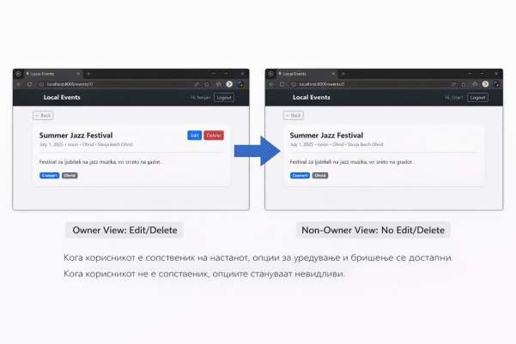
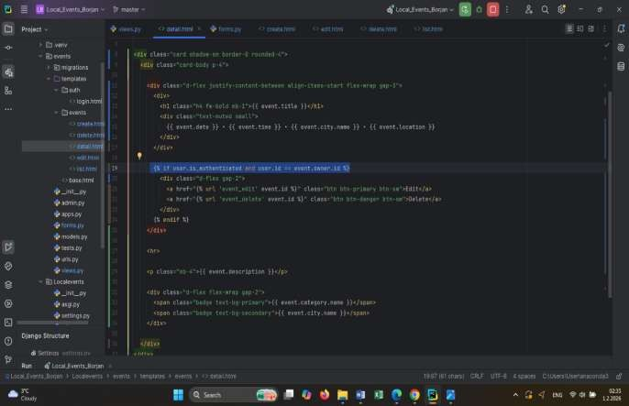

Како корисникот може да пребарува настани преку полето за пребарување?
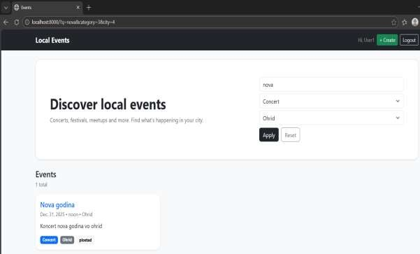
Системот користи параметри од URL адресата за да ги филтрира настаните.
Корисникот може да пребарува по текст и истовремено да избере категорија и град.
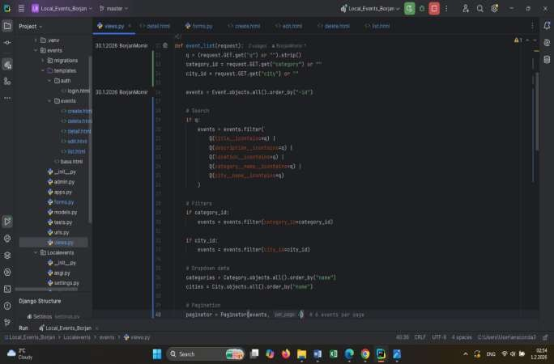

Како системот овозможува прикажување на голем број настани на повеќе страници?

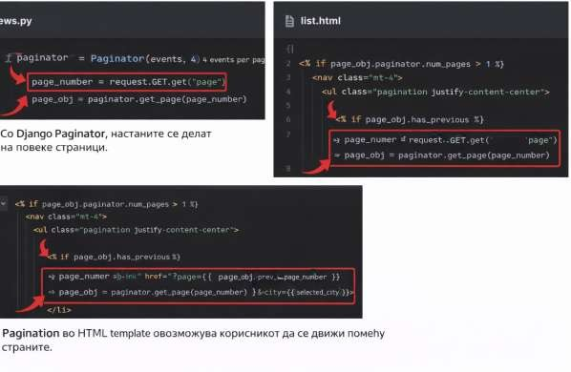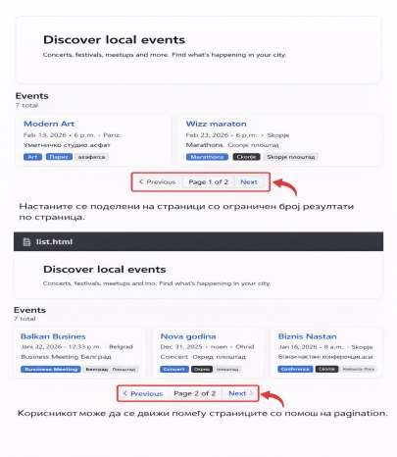
▪

▪

▪

▪ ЗАДАЧА
Како да се ограничи пристапот до одредени функционалности само за најавени корисници (Login Required)?
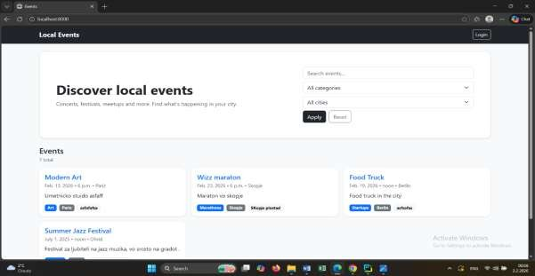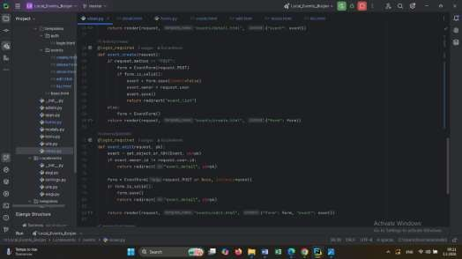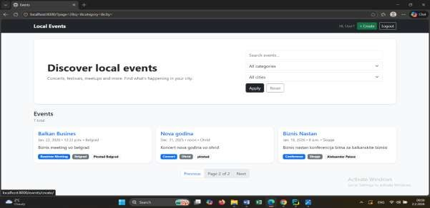

FIGMA

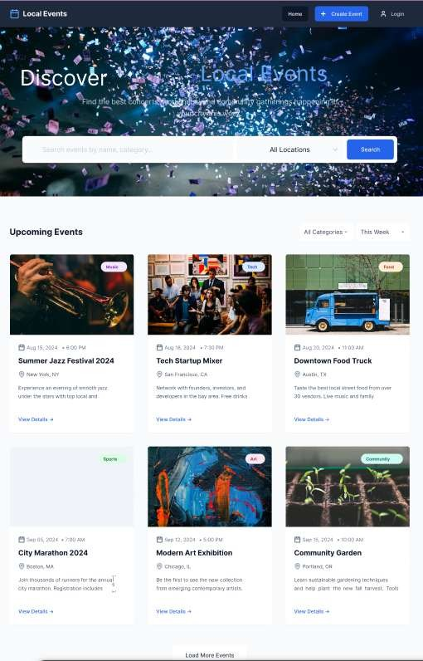
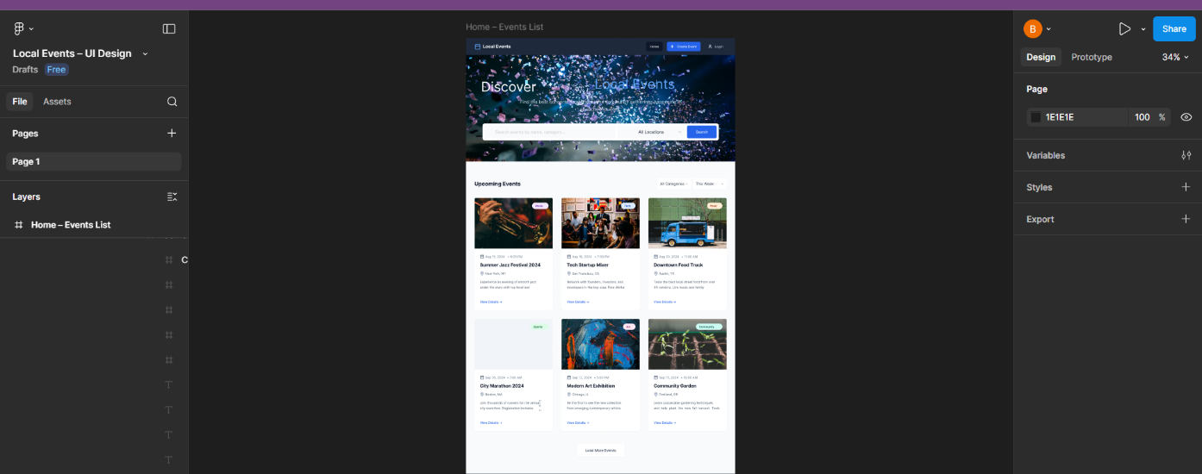
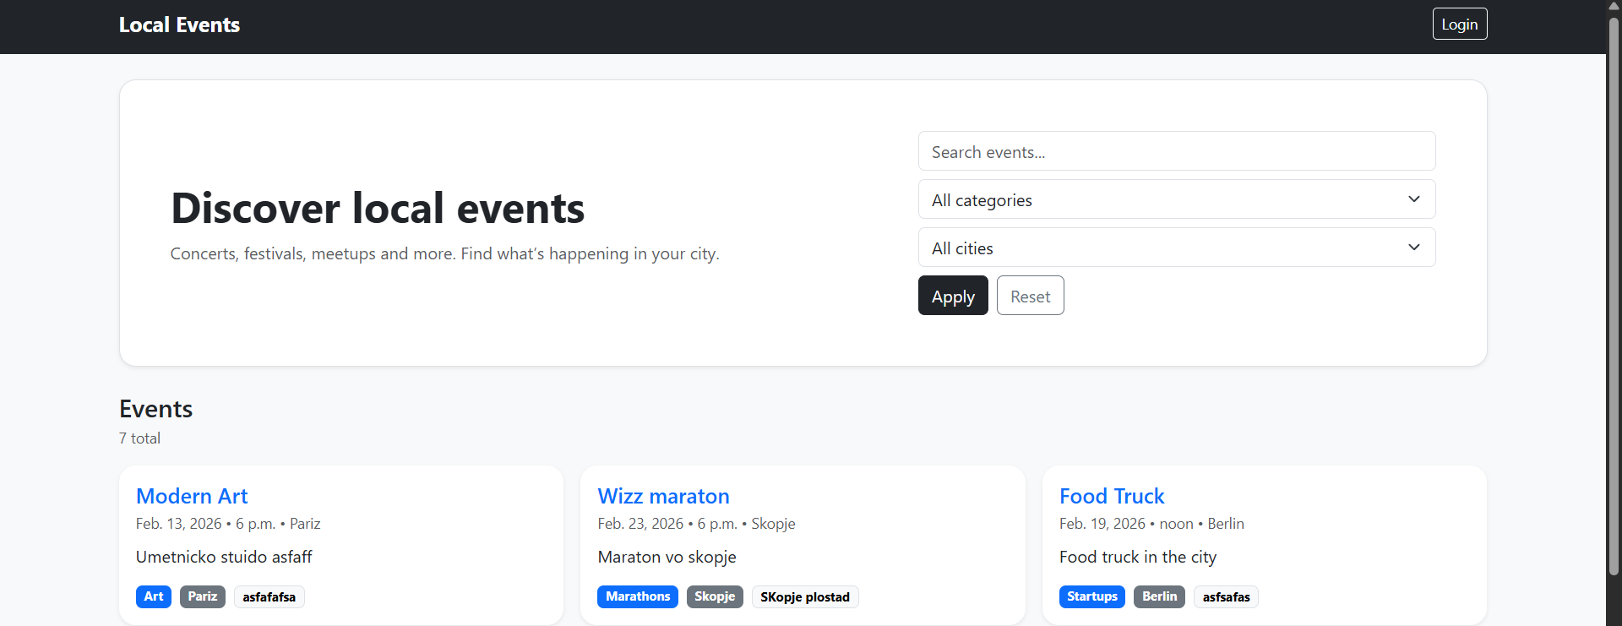
EVENT LIST (Cards Layout)

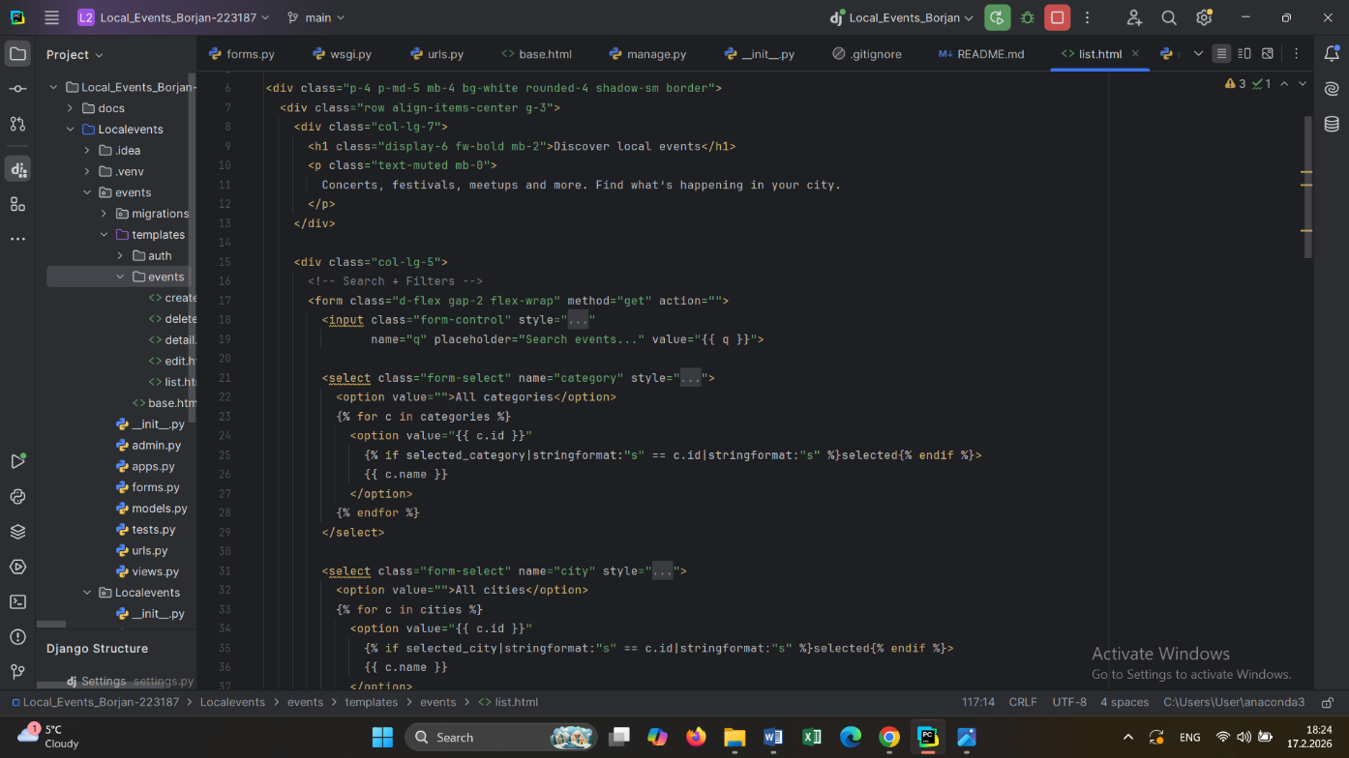
- Hero + Search/Filters

Во Figma е прикажана hero секција со search и филтри. Во frontend истото е имплементирано со Bootstrap grid (row, col-lg-7, col-lg-5) и Bootstrap form компоненти (form-control, form-select, btn)
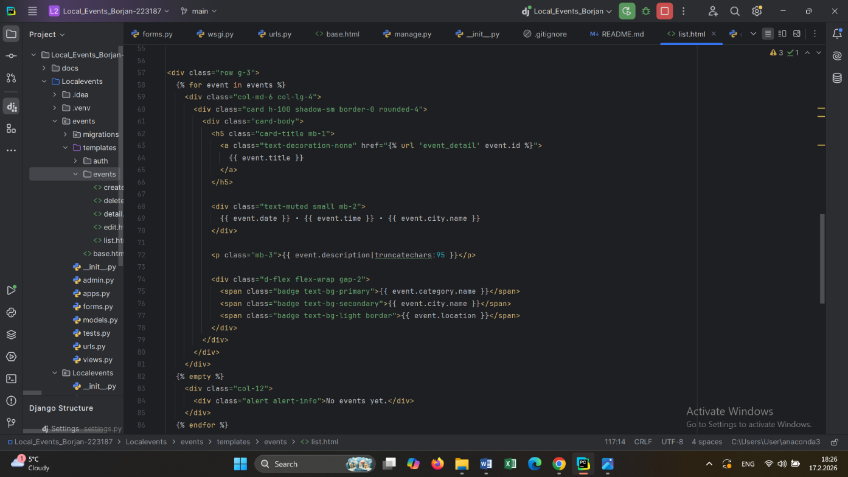
- Events Cards Grid

Figma card layout е имплементиран со Bootstrap grid (row, col-lg-4) и Bootstrap card компонента (card, card-body), а податоците се динамички од Django ({{ event.title }}, {{ event.city.name }})

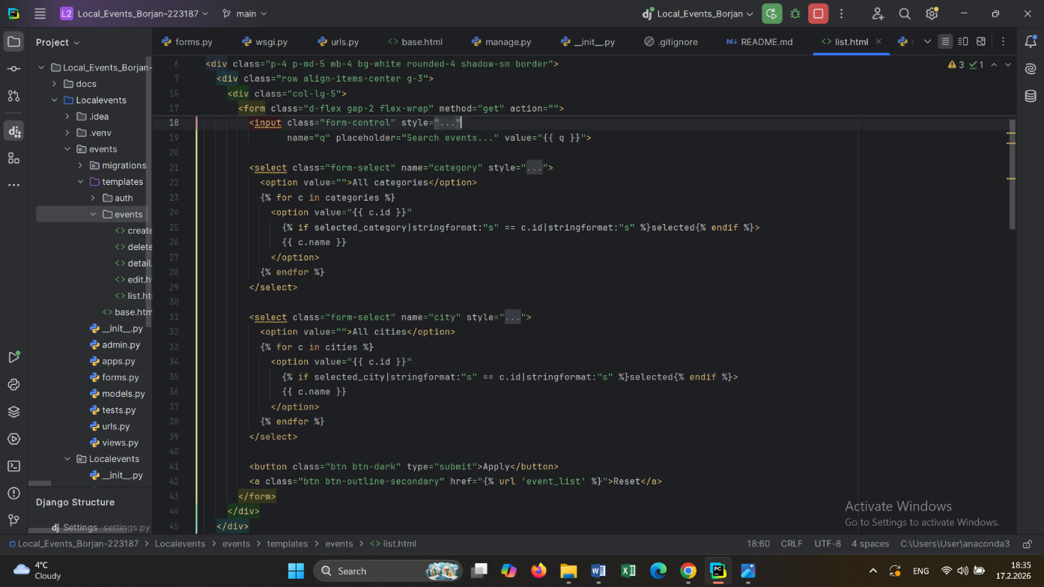
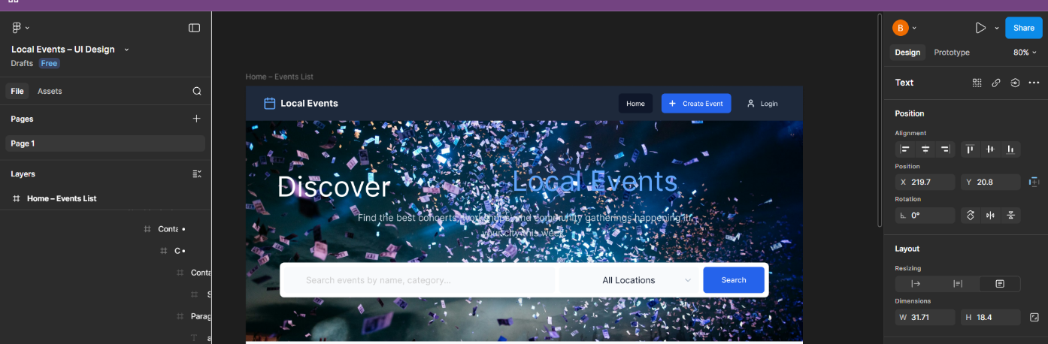
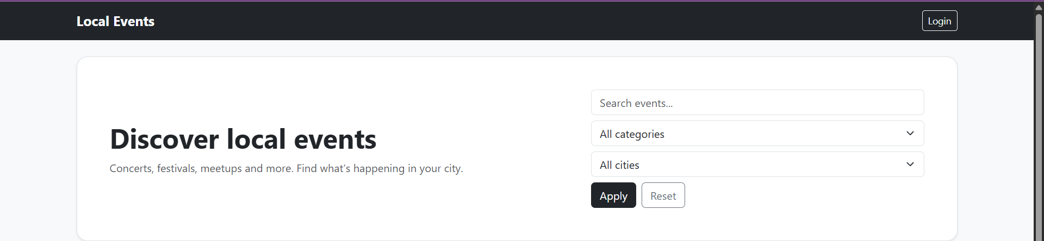
SEARCH + FILTER

Search секцијата од Figma е имплементирана во frontend со Bootstrap form компоненти (form-control, form-select, btn). Формата користи method="get", со што параметрите се праќаат во URL. Во backend, Django view ги чита овие параметри преку request.GET.get() и динамички ги филтрира настаните од базата
